VR/AR師資培訓計畫
依據:高雄市政府教育局108年9月3日高市教資字第10836095200號函辦理。
- 緣起
(一) 2020年即將來臨，對教育科技的預測趨勢，包含虛擬實境(VR)、擴增實境(AR)、混合實境(MR)、人工智慧(AI)等新興科技導入校園，從而將正向心理學(positive psychology)、真實情境評量(authentic evalution)等理論實踐，學生能身、心、靈健全發展，教學評估能從素養導向出發，不偏重認知學習，而是能兼顧「態度」與「技能」，讓學校「體制化」的學習被加以再轉化，使學生成為具有解決生活問題及面對未來挑戰的終身學習者。
(二) 2018年開始在前瞻基礎建設政策支持之下，高雄市政府將透過教育局及經發局的共同合作，以目前遊戲式學習平台的基礎繼續結合未來VR/AR/MR/AI等多元的科技，期待於三年內建置虛擬實境體感科技教材轉運站、導入產官學合作團隊辦公室、培訓種子教師、研發體感教學、辦理學生體感營隊。
- 目的
(一) 普及AR/VR 教學設備應用技術，推動自造教育應用融入課程與教學。
(二) 推動師資培訓，提升教師教學專業與技能，以培育學生多元能力。
(三) 結合課程、設備、教師專業及產學合作等面向，因應未來產業發展與就業市場需求，培育相關科技人才。
- 指導單位：高雄市政府教育局、高雄市立社會教育館
- 主辦單位：闇橡科技股份有限公司
- 參加對象：老師需服務於高雄市各學校(國小~大學)，共20名/梯次。
- 研習地點：高雄市立社會教育館6F XR 體感練功坊。(高雄市小港區學府路115 號)
- 報名方式：請於每梯次開課七天前至全國教師在職進修網(http://www.inservice.edu.tw/)報名，俾便核發研習時數。
- 注意事項：
- 課程因故(不可抗力因素除外)未能開營，主辦單位將有權調整所有活動內
容或取消活動。
- 相關資訊詢問窗口可洽本活動承辦人：sean@shadoworks.com.tw 嚴仕蒲
- 一般教師培訓講師安排：
原訂8/29(四)的研習，因研習人數不足10人，所以延至9/8(日)
場次 | 日期 | 講師 | 課程內容
VR場 | 9/8(日) | 就事設計(股)公司  廖崇政 | CoSpaces

十、種子教師培訓講師安排：
場次 | 日期 | 講師 | 課程內容
Unity場 | 9/21 (六) | 南臺科技大學視傳系 徐文俊 | 基礎Unity
Unity場 | 9/22 (日) | 南臺科技大學視傳系 徐文俊 | 進階Unity

十一、課程內容：

VR研習日期：108年9月8日(星期日)
時間 | 課程主題 | 內容綱要
08:30-09:00 | 報到
09:00-10:30 | VR體驗與認知 | VR相關知識與應用
10:30-10:40 | 休息
10:40-12:10 | VR介面與操作 | VR美術設計與編輯
12:10-13:00 | 午餐休息時間
13:00-14:30 | VR互動實作 | 分組分工設計
14:30-14:40 | 休息
14:40-16:50 | 成果展示與分享 | 分享與討論
16:50-17:00 | 賦歸
AR研習日期：108年9月21日(星期六)
時間 | 課程主題 | 內容綱要
08:30-09:00 | 報到
09:00-10:30 | Vive Focus功能介紹與開發環境設定 | 1. Vive Focus功能設定  2.Android開發環境設定  3.VIVE Wave SDK for Unity安裝與設定
10:30-10:40 | 休息
10:40-12:10 | Unity基礎功能 | 1.Unity Asset Store資源應用  2.Unity開發環境設定(Visual Studio Code和Visual studio community)  3.Unity基礎操作
12:10-13:00 | 午餐休息時間
13:00-14:30 | 第一個Vive Focus 應用程式實作 | 1. 官方範例匯入  2.快速完成第一個Vive Focus APP
14:30-14:40 | 休息
14:40-16:50 | Vive Focus VR導覽APP輸出 | 1. APP輸出設定與安裝  2.成果分享
16:50-17:00 | 賦歸

VR研習日期：108年9月22日(星期日)
時間 | 課程主題 | 內容綱要
08:30-09:00 | 報到
09:00-10:30 | Unity素材匯入 | 1.3D 模型與音效匯入  2.場景光照貼圖(light map)使用  3.角色髮線貼圖(noraml map)使用
10:30-10:40 | 休息
10:40-12:10 | Unity角色控制 | 1. Unity Mecanim角色動畫系統  2.AI路徑設定  3.自動生成
12:10-13:00 | 午餐休息時間
13:00-14:30 | Unity介面與特效 | 1.Unity記分系統與介面  2.遊戲爆炸特效  3.音效與背景音樂處理  4.遊戲的結束與起始設定
14:30-14:40 | 休息
14:40-16:50 | Vive Focus 第一人稱射擊VR APP輸出 | 1. APP輸出設定與安裝  2.成果分享
16:50-17:00 | 賦歸

附件-講師介紹

姓名 | 廖崇政
經歷 | 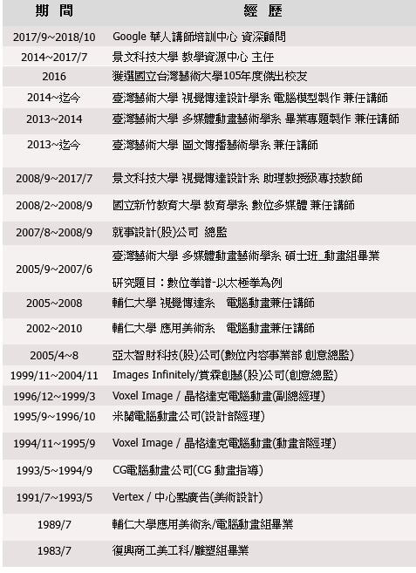

姓名 | 徐文俊(Hsu Wen Chun) | 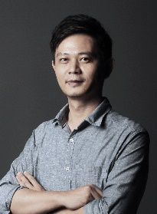
學歷 | 國立臺南大學數位學習科技學系 博士
現職 | 南臺科技大學視覺傳達設計系 專任助理教授
專長  領域 | - 數位學習(Digital Learning)  - 應用擴增實境與虛擬實境於教育訓練(Augmented Reality and Virtual Worlds in Education and Training)  - STEAM Education(STEAM跨領域教學)  - Mobile and ubiquitous learning(行動與無所不在的學習)  - 網頁設計(Web Design)  - 使用者介面與使用者經驗設計(UI/UX Design)
作品展演
- 2019 臺南老爺行旅互動科技藝術展-展出作品「療癒海洋」。
- 2018 澳門「穿越-漢字互動展」互動科技藝術展-展出作品「漢動文字」。
- 2018 高雄市政府文化局「高雄攝影節」-展出混合實境作品「動靜為物」。
- 2018 工業技術研究院「機能服飾時尚設計生態系跨域時尚趨勢媒合及環境建構推廣-老爺行旅設計案」-展出作品「城市探索—台南6+！」。
- 2017 高雄市政府文化局好漢玩字節「字造力-虛擬未來篇」-展出作品「文字森林」。
經歷
- 2018 教育部資訊及科技教育司史馬特大學(SMART UNIVERSITIES)講座-應用AR、VR科技於數位學習教育之應用擔任講者。
- 2017 教育部技專院校教學創新先導計畫分項計畫二-「推動教學創新實驗-程式設計課程(STEAM導入虛擬實境APP程式設計課程與體感互動音像藝術創作程式設計課程)」擔任計畫主持人。
- 2017 工業技術研究院「場域使用者情境影片拍攝剪輯計畫」擔任計畫主持人。。
- 2017 台灣產學策進會「虛擬實境影片製作案」擔任計畫主持人。
- 2017 北澤鋼影像製作有限公司「2017臺灣國際蘭展虛擬實境ＡPP開發案」擔任計畫主持人。
- 2014 科技部技術及知識應用型產學合作計畫「動畫創作分享 ANIZONE APP之開發研究」，計畫編號103-2622-H-269-001-CC3-擔任計畫主持人。
- 2014 勞動部勞動力發展署補助大專校院辦理就業學程計畫「行動裝置APP遊戲設計就業學程」擔任計畫主持人。
- 2014 凱鈿行動裝置股份有限公司「行動裝置APP開發產學合作案」擔任計畫主持人。

